Министерство образования Московской области

Государственное образовательное учреждение высшего образования Московской области

«Государственный гуманитарно-технологический университет»

**Ликино-Дулевский политехнический колледж – филиал ГГТУ**

**ПРАКТИЧЕСКАЯ РАБОТА № _4_**

по дисциплине

«Вывод данных в Excel. Разработка функций»

**Выполнил:**

Стародубцев Максим

студент(ка) группы

ИСП.20А 3 курса

09.02.07 Информационные системы и программирование

очной формы обучения

Проверил:

_________________________________

Оценка

_________/__ __________/

1. Вывод информации из основной таблицы в Excel с через список ListView.

public partial class PageListUser : Page

{

public PageListUser()

{

InitializeComponent();

var currentUser = universityEntities.GetContext().Group.ToList();

LViewUser.ItemsSource = currentUser;

}

private void BtnEdit_Click(object sender, RoutedEventArgs e)

{

ClassFrame.frmObj.Navigate(new AddEditPagq ((sender as Button).DataContext as Group));

}

private void BtnExcel_Click(object sender, RoutedEventArgs e)

{

//объект Excel

var app = new Excel.Application();

//книга

Excel.Workbook wb = app.Workbooks.Add();

//лист

Excel.Worksheet worksheet = app.Worksheets.Item[1];

int indexRows = 1;

//ячейка

worksheet.Cells[1][indexRows] = "Номер группы";

worksheet.Cells[2][indexRows] = "Пара";

worksheet.Cells[3][indexRows] = "Дата";

worksheet.Cells[4][indexRows] = "Номер аудитории";

//цикл по данным из таблиц

var printItems = LViewUser.Items;

//цикл по данным из списка для печати

foreach (Group item in printItems)

{

worksheet.Cells[1][indexRows + 1] = item.NameGroup;

worksheet.Cells[2][indexRows + 1] = item.Para;

worksheet.Cells[3][indexRows + 1] = item.Date;

worksheet.Cells[4][indexRows + 1] = item.NumberAudit;

indexRows++;

}

Excel.Range range = worksheet.Range[worksheet.Cells[2][indexRows + 1],

worksheet.Cells[9][indexRows + 1]];

range.ColumnWidth = 30; //ширина столбцов

range.HorizontalAlignment = Excel.XlHAlign.xlHAlignLeft;//выравнивание по левому краю

worksheet.Cells[7, 2].Value = "Последняя дата:";

worksheet.Cells[7, 3].Formula = "=Min(C2:C6)";

//показать Excel

app.Visible = true;

}

}

}

}

Код C# страницы PageListUser:

var currentUser = universityEntities.GetContext().Group.ToList();

LViewUser.ItemsSource = currentUser;

Код вычисления суммы стипендии и подсчёта студентов:

worksheet.Cells[7, 2].Value = "Последняя дата:";

worksheet.Cells[7, 3].Formula = "=Min(C2:C6)";

//показать Excel

app.Visible = true;

2)Кнопка «Печать»

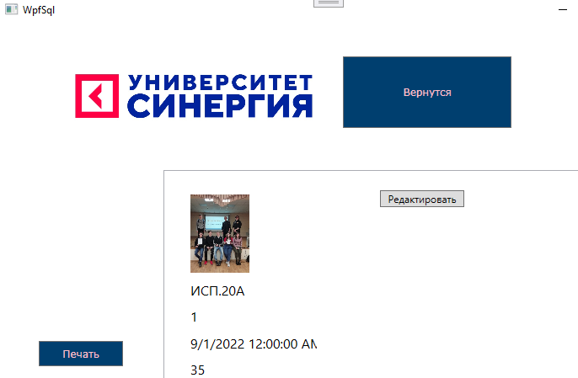

<Button Name="BtnExcel"

Content="Печать"

Margin="10"

Width="100"

Height="30"

Click="BtnExcel_Click" Style="{StaticResource BtnStyle}"/>

3) Результат печати:

